РОССИЙСКИЙ УНИВЕРСИТЕТ ДРУЖБЫ НАРОДОВ
ИМЕНИ ПАТРИСА ЛУМУМБЫ
Факультет физико-математических и естественных наук

Лабораторная работа №1
на тему:
«Доставка готовой еды из ресторанов»

Работу выполнил:
Ошкодер Сергей Александрович
НБИБД-01-24
№ студенческого:
11322467007
Преподаватель:
Лукин Антон Вячеславович
Москва
2026

Введение
Целью данной лабораторной работы является разработка концепции цифровой платформы для удобного взаимодействия клиентов с сервисом доставки готовой еды из ресторанов, включая поиск и выбор ресторана, формирование заказа, оплату, отслеживание статуса и получение блюд. В рамках работы рассматриваются постановка задачи, анализ требований, описание основных бизнес-процессов, проектирование архитектуры решения, а также построение UML-диаграммы прецедентов и BPMN-диаграммы бизнес-процесса.

Постановка задачи
Проектирование клиентского сервиса системы доставки готовой еды из ресторанов.

1. Основные пользователи системы
Основными пользователями системы являются:
- Клиенты — пользователи, желающие заказать готовую еду из ресторанов с доставкой по адресу;
- Рестораны (сотрудники/менеджеры заведения) — принимают заказы, готовят блюда и обновляют статус готовности;
- Курьеры — доставляют заказ клиенту и подтверждают вручение;
- Администраторы платформы — контролируют заказы, пользователей, рестораны и разрешают спорные ситуации;
- Служба поддержки — помогает клиентам при оформлении заказа, оплате и решении проблем с доставкой.

2. Решение
Решение представляет собой современную цифровую платформу с интуитивно понятным веб-интерфейсом и возможностью интеграции с мобильным приложением. Система обеспечивает доступность сервиса с любого устройства за счёт адаптивного интерфейса и поддерживает полный цикл заказа: от поиска ресторана до получения еды и оценки сервиса.

3. Основные процессы
- Регистрация и аутентификация. Создание аккаунта, вход в систему, подтверждение номера телефона, восстановление доступа.
- Поиск и выбор ресторана. Поиск заведений, фильтрация по цене (среднему чеку), скорости доставки, отзывам и типу кухни, добавление ресторана в избранное.
- Формирование заказа. Выбор блюд из меню, фильтрация блюд, проверка состава заказа, добавление комментария к заказу.
- Указание параметров доставки. Выбор адреса из сохранённых или добавление нового, выбор времени доставки.
- Оплата заказа. Оплата банковской картой, через СБП или наличными курьеру (с указанием суммы для сдачи).
- Управление заказом. Клиент отслеживает статус готовности и доставки; ресторан и курьер обновляют статусы; администратор контролирует выполнение.
- Уведомления. Система отправляет уведомления о принятии заказа, начале приготовления, передаче курьеру и приближении доставки.

4. Предметная область системы
Предметная область системы включает управление процессами заказа и доставки готовой еды, взаимодействие клиента с рестораном и курьером через единую цифровую платформу. Основное внимание уделяется удобству оформления заказа, прозрачному отслеживанию статуса, оперативности доставки и повышению удовлетворённости пользователей за счёт персонализированного и понятного интерфейса.

5. Дизайн
Архитектура решения строится по модульному принципу для обеспечения гибкости и масштабируемости. Технические компоненты включают:
- серверную часть, реализующую бизнес-логику заказов, оплаты и статусов;
- базу данных для хранения пользователей, ресторанов, меню, заказов и адресов доставки;
- API для интеграции веб-клиента, мобильного приложения и внешних платёжных сервисов.
В части UI/UX акцент делается на интуитивность, адаптивный дизайн, понятную типографику и визуальные подсказки, упрощающие навигацию по ресторанам, меню и оформлению заказа.

6. Характеристики решения
Функциональные характеристики:
- онлайн-поиск ресторанов и блюд, формирование и оплата заказа;
- отслеживание статуса готовности и доставки;
- управление заказами, уведомлениями и обращениями клиентов;
- поддержка нескольких способов оплаты и адресов доставки.
Нефункциональные характеристики:
- Удобство использования: интуитивный интерфейс и минимальное число шагов для оформления заказа;
- Производительность: быстрая обработка запросов и поддержка большого числа одновременных пользователей в часы пик;
- Безопасность: защита персональных данных пользователей и информации о платежах;
- Надёжность: устойчивость работы сервиса при пиковых нагрузках и сбоях отдельных компонентов.

UML-диаграмма прецедентов
Диаграмма выполнена в программе diagrams.net (draw.io)
Проверка исходной диаграммы прецедентов. Исходная UML-диаграмма в целом корректно отражает сценарий заказа клиентом и правильно использует часть стереотипов <<include>> и <<extend>>.
Рисунок 1 — Исходная UML-диаграмма прецедентов
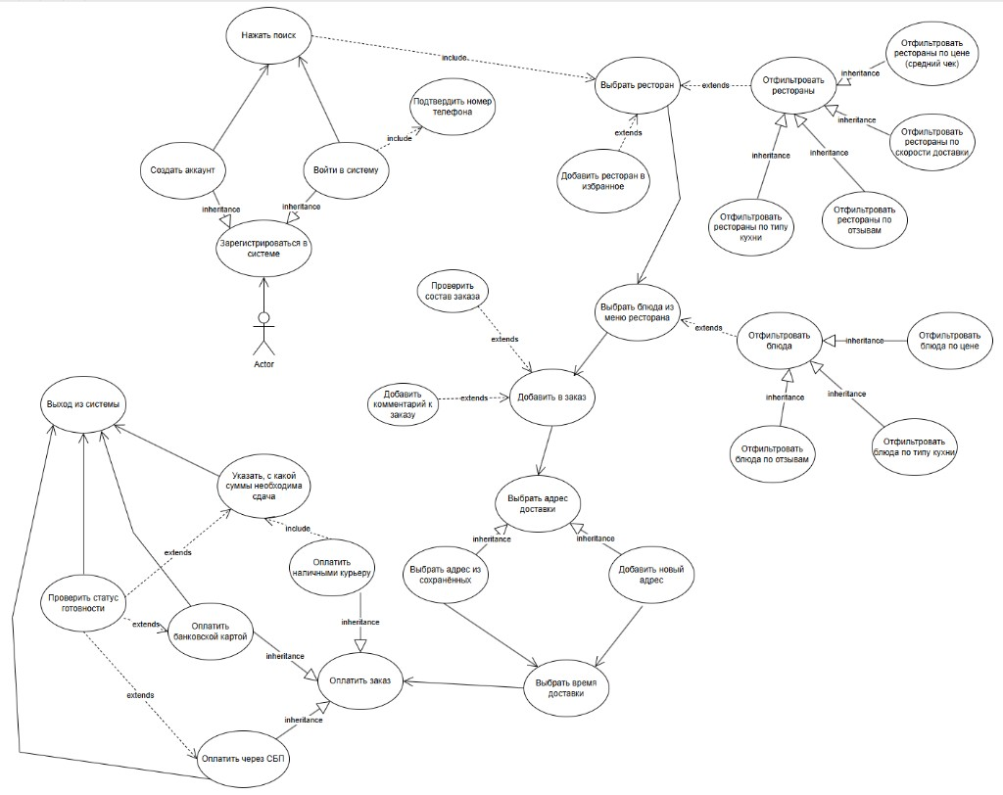
Рисунок 2 — Уточнённая UML-диаграмма прецедентов системы
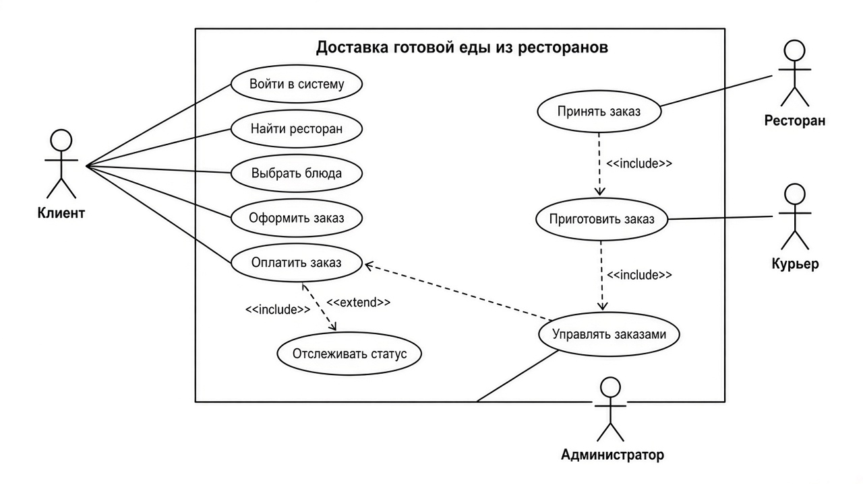

Прецеденты пользователя-клиента
- Вход в систему
  - Войти в аккаунт
  - Создать аккаунт
  - Подтвердить номер телефона
  - Восстановить доступ
- Поиск и выбор ресторана
  - Выполнить поиск ресторанов
  - Выбрать ресторан
  - Добавить ресторан в избранное
  - Отфильтровать рестораны по цене (средний чек)
  - Отфильтровать рестораны по скорости доставки
  - Отфильтровать рестораны по отзывам
  - Отфильтровать рестораны по типу кухни
- Формирование заказа
  - Выбрать блюда из меню ресторана
  - Отфильтровать блюда по цене
  - Отфильтровать блюда по типу кухни
  - Отфильтровать блюда по отзывам
  - Добавить блюда в заказ
  - Проверить состав заказа
  - Добавить комментарий к заказу
- Оформление доставки
  - Выбрать адрес из сохранённых
  - Добавить новый адрес
  - Выбрать время доставки
- Оплата заказа
  - Оплатить банковской картой
  - Оплатить через СБП
  - Оплатить наличными курьеру
  - Указать, с какой суммы необходима сдача
- Отслеживание заказа
  - Проверить статус готовности
  - Проверить статус доставки

Прецеденты ресторана
- Войти в аккаунт ресторана
- Просмотреть новый заказ
- Принять или отклонить заказ
- Обновить статус приготовления
- Передать заказ курьеру

Прецеденты курьера
- Войти в аккаунт курьера
- Принять заказ на доставку
- Обновить статус доставки
- Подтвердить вручение заказа клиенту

Прецеденты администратора
- Войти в аккаунт администратора
- Изучить заказ
  - Назначить/переназначить курьера
  - Проверить статус оплаты
- Связаться с клиентом / рестораном / курьером
  - Изменить статус заказа
  - Уведомить об изменении статуса
  - Разрешить спорную ситуацию

Описание бизнес-процесса
Основной бизнес-процесс системы — оформление и выполнение заказа на доставку готовой еды. Клиент авторизуется, выбирает ресторан и блюда, указывает адрес и время доставки, оплачивает заказ. После успешной оплаты ресторан принимает заказ, готовит блюда и передаёт их курьеру. Курьер доставляет заказ клиенту, после чего заказ завершается. При неуспешной оплате клиент получает уведомление и может повторить попытку либо выбрать оплату наличными курьеру.

BPMN-нотация
Диаграмма выполнена в программе diagrams.net (draw.io)
Рисунок 3 — BPMN-диаграмма процесса доставки готовой еды
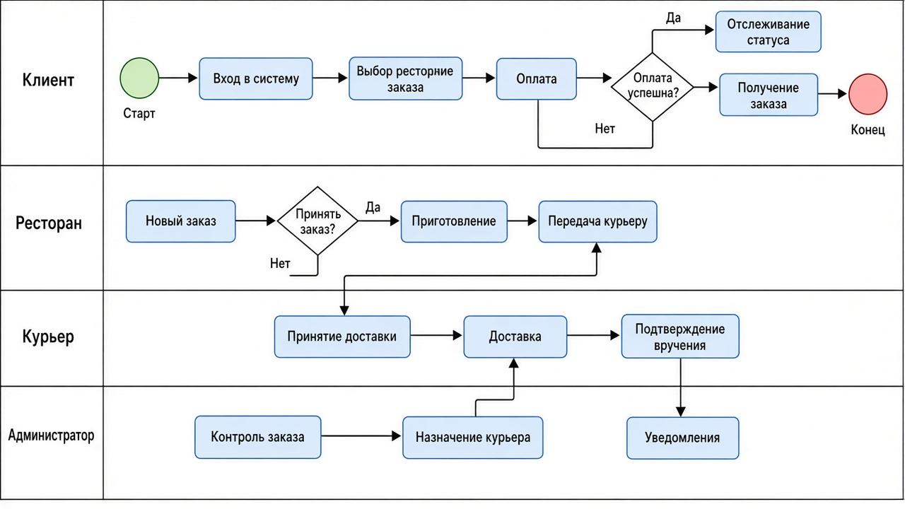
Описание пулов:
- Клиент — пул взаимодействия клиента с системой при оформлении, оплате и отслеживании заказа;
- Ресторан — пул действий ресторана по приёму, приготовлению и передаче заказа;
- Курьер — пул действий курьера по доставке и подтверждению вручения;
- Администратор — пул административных действий по контролю и сопровождению заказа.

Заключение
В ходе лабораторной работы разработана концепция клиентского сервиса доставки готовой еды из ресторанов, соответствующая современным требованиям к удобству, надёжности и безопасности цифровых платформ. Выполнены постановка задачи, описание предметной области и пользователей, анализ основных процессов, а также построены UML-диаграмма прецедентов и BPMN-диаграмма бизнес-процесса. Полученное решение может служить основой для дальнейшего проектирования архитектуры, интерфейса и программной реализации системы доставки еды.

